Witam!
30 marca, poniedziałek
Temat: Piszemy listy.
Otrzymałam już kilka pięknych map przedstawiających miejsca zamieszkania bohaterów lektury. Mam nadzieję, że pozostałe prace będę również świetne.
Z metryczki książki dowiedzieliście się kto jest autorem „Dzieci z Bullerbyn”. To Astrid Lindgren.
Mieszkała w Szwecji i napisała wiele książek dla dzieci, np. „Pippi Pończoszanka”, „”, „Mio, mój Mio”, „Bracia Lwie Serce”.

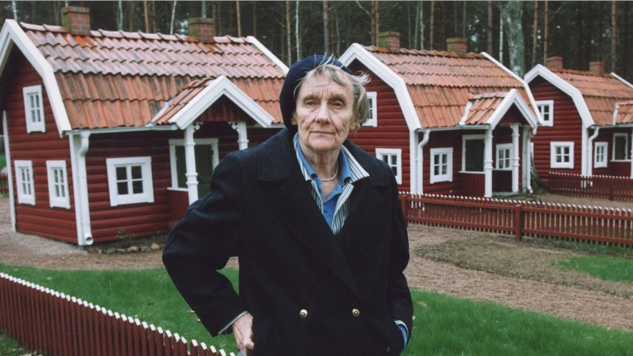
Autorka ( 1907 – 2002 ),

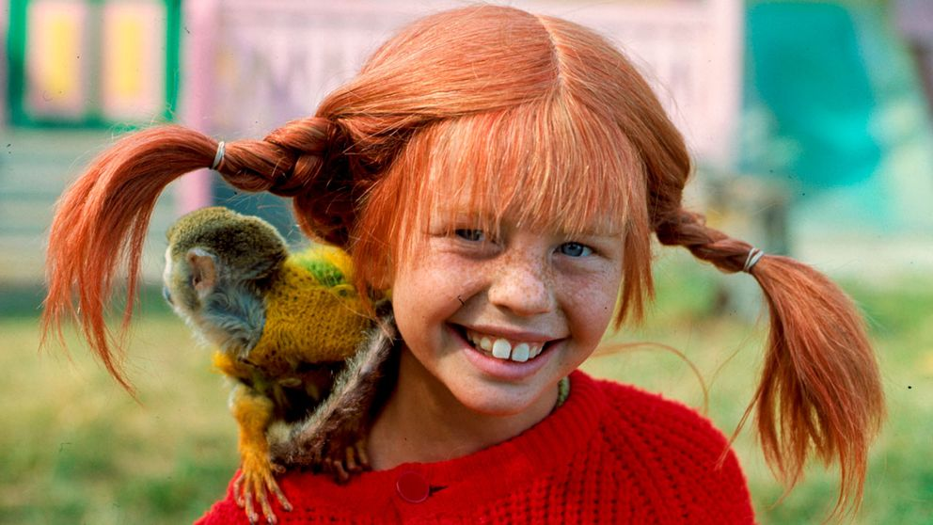
a to jej najbardziej znana bohaterka - Pippi Pończoszanka.
Zadania na dziś:
- Rozdział „Dalsze przyjemności w dniu urodzin” - odszukaj fragment opisujący, jak dziewczynki wysyłają do siebie listy i przeczytaj go głośno komuś z rodziny ( od znalezienia sznurka do dawania znaków latarką ).
- Przypomnij sobie zasady pisania listów i zrób test w eduelo ( strona główna, testy, test nr 1 list ).
- Napisz list do wybranego bohatera/ bohaterki lektury. List zapisz na osobnej kartce, możesz ją udekorować na wzór papieru listowego i koniecznie zachowaj. Postaraj się, by list nie był zbyt krótki, zwróć uwagę na ortografię i czytelne, ładne pismo.

Pozdrawiam!

